Селятинська загальноосвітня школа І-ІІІ ступенів

Конспект першого уроку у 7 класі
«Під синьо-жовтими прапорами України та Євросоюзу»
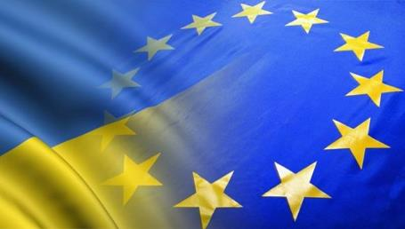
Класний керівник 7 класу
Політанська Оксана Іванівна

Селятин 2017 р.
Мета: поглибити знання учнів про країни Європи, які входять до складу ЄС, підкреслити приналежність нашої держави до європейської сім'ї народів і безперечність її європейського вибору в майбутньому; розвивати громадянську позицію, причетність до європейських цінностей, пізнавальну активність, логічне мислення; виховувати повагу до національних, духовних, культурних надбань європейських народів, свідомого громадянина України та Європи.
Обладнання: Державний Прапор України, Прапор Євросоюзу; карта Європи та України; матеріали для вправ, зірочки .
Епіграф Ми знаємо, хто ми є, но не знаємо, ким ми можемо бути.
Уїльям Шекспір
Хід уроку
І. Організаційний момент
Вступне слово вчителя. Доброго дня, всім! Ось і закінчилось літо і настала осінь, яка щиро запрошує всіх школярів до цікавого та незвіданого світу знань. А сьогодні настав час вирушати у нову захоплюючу мандрівку дивовижною країною Знань. Тож я вам бажаю творчого натхнення, відкриття нових горизонтів у цьому навчальному році.
ІІ. Повідомлення теми і мети уроку. Мотивація діяльності учнів
Україні – 26 незалежних років. І це лише крапля у тисячолітньому морі нашої історії, результат боротьби проти могутніх імперій загарбників і нагорода за прагнення народу бути вільними. А результатом плідної праці українців є відкриття кордонів ЄС для України: Рада Європи схвалила рішення про внесення України до переліку країн, громадянам яких скасовуються візові вимоги. Документ було підписано 17 травня 2017р., а сам безвіз набуває чинності за 20 днів.
Вже починаючи з літа 2017 року без візи можна буде відвідати практично будь-яку країну ЄС. Виняток – Великобританія та Ірландія, які є членом Євросоюзу, але не входять до складу Шенгенської зони. Але без «штампу» в паспорті можна буде відвідати інші країни, які не є членами ЄС, але входять до Шенгенської зони: Ісландію, Ліхтенштейн, Норвегію, Швейцарію.
Для того щоб подорожувати Європою слід бути обізнаним та орієнтуватися.
Оскільки Селятин був європейським містом з 1913 завдяки К.Таубера за часів Австро – Угорської імперії розпочала свою роботу селятинська залізниця і проіснувала до 1961 року.
На сьогоднішній день ми можемо побачити залишки будівлі колишнього вокзалу, на якому зберігся надпис румунською мовою «SELETIN» та його складські приміщення нагадують про те, що колись його мешканці були частиною європейської спільноти, що могли знати про паризькі салони та Ейфелеву вежк не лише з розповідей і світлин. Останній рейс потяга з надписом «Селятин - Париж» відбувся до Франції 1939 році.
Тож ми, селятинці, як нащадки європейців повинні вивчати та цікавитися Європою, а саме культурною спадщиною, моральними цінностями та історією.
ІІІ. Розкриття теми
- А що ж таке Європейський союз?
- Європе́йський Сою́з — економічний та політичний союз 28 держав-членів, що розташовані здебільшого у Європі.
- Назвіть символіку та складіть візитку ЄС на зразком України
 | Україна | ЄС
Столиця | Київ | Брюсель
Гімн | «Ще не вмерла України і слава і воля» слова Павла Чубинського, музика Михайла Вербицького | «Ода до радості» тему фіналу Дев'ятої симфонії Людвиґа ван Бетховена,
Валюта | Гривня | Євро
Прапор | 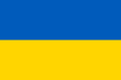 | 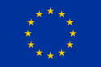

- Слід зауважити, що Європейський союз веде свій початок від утворення Європейської спільноти з вугілля та сталі і Європейської економічної спільноти, що були засновані шістьма країнами в 1951 та 1958 роках відповідно. В сучасному вигляді існує на основі Договору про Європейський Союз, підписаному 7 лютого 1992 року і чинному з 1 листопада 1993.
Розширення Європейського Союзу відбувалося поступово. Перший етап відбувся у 1951 році тоді у ЄС вступило 6 країн, а які саме ви дізнаєтеся виконавши завдання.
Завдання 1. У вас на партах знаходиться таблиця з пам’ятками архітектури та прапор відповідних країн. Вам слід визначити країну, якій вони належать?
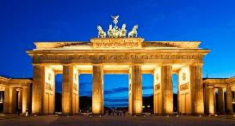 | Німеччина  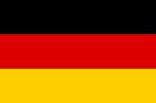
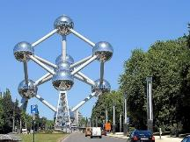 | Бельгія  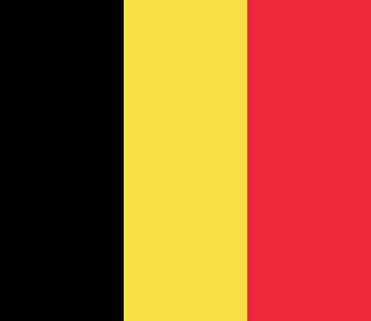
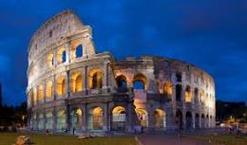 | Італія  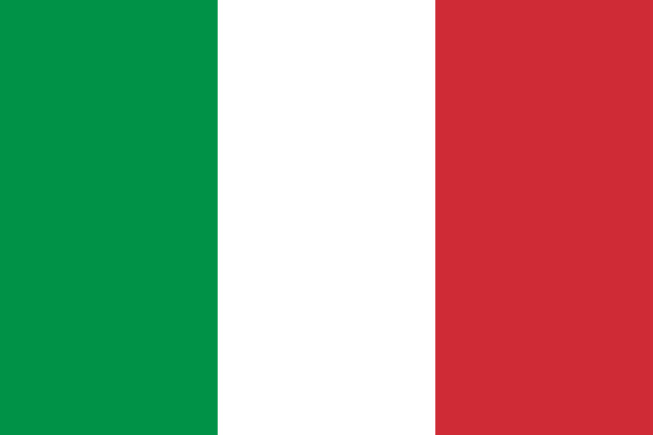
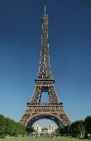 | Франція  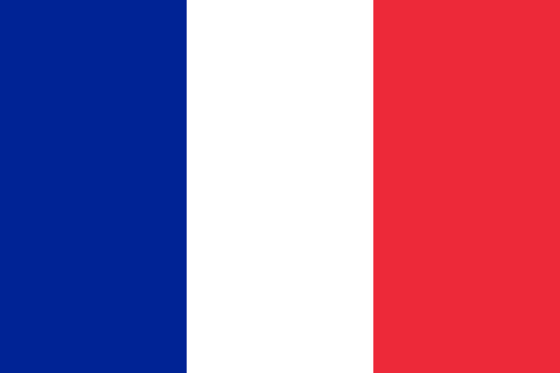
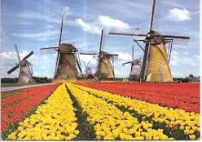 | Нідерланди  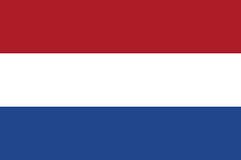
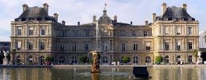 | Люксембург  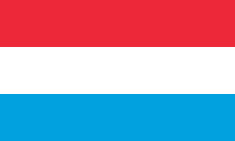
Наступним етапом розширення Європейського Союзу відбувся у 1973 році.
А для того щоб дізнатися, які країни підписали угоду з ЄС виконаємо наступне завдання.
Завдання 2. У вас на робочих столах знаходиться полотно з пропусками, які слід заповнити.
Країна | Столиця | Грошова одиниця | Прапор | Мова
 |  | Фунт Стерлінг | 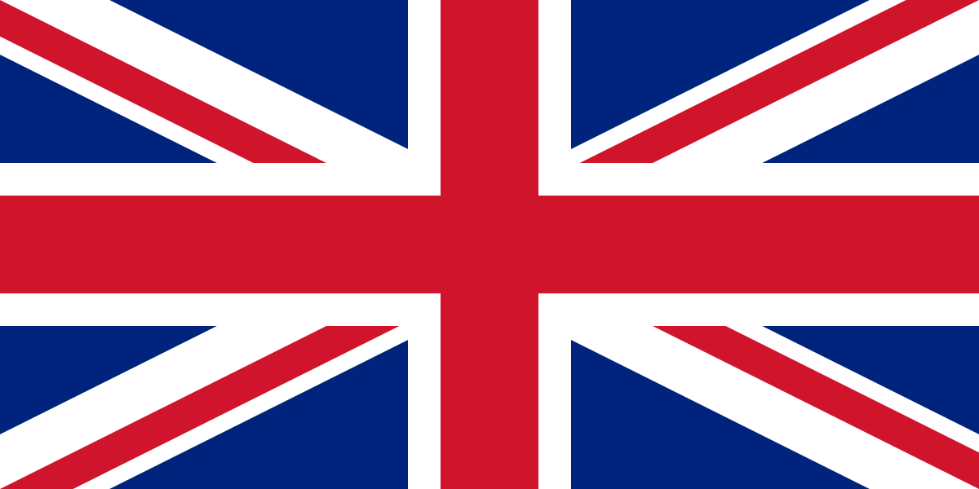 | Англійська
 | Копенгаген | Данська крона | 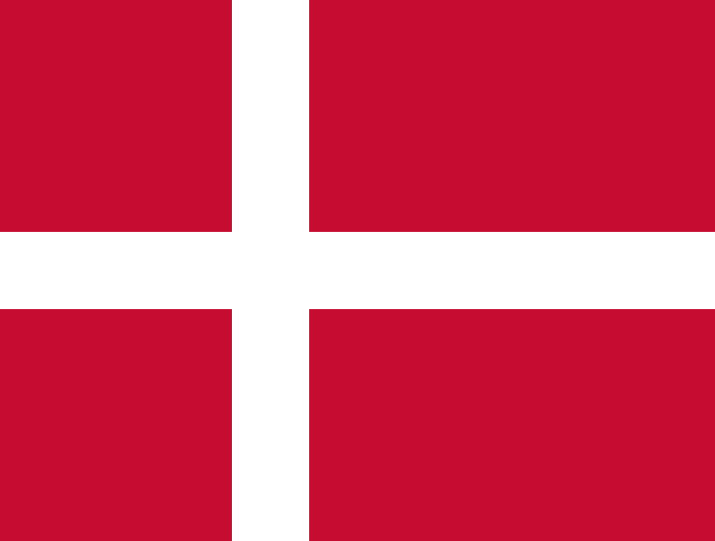
Ірландія | Дублін |  | 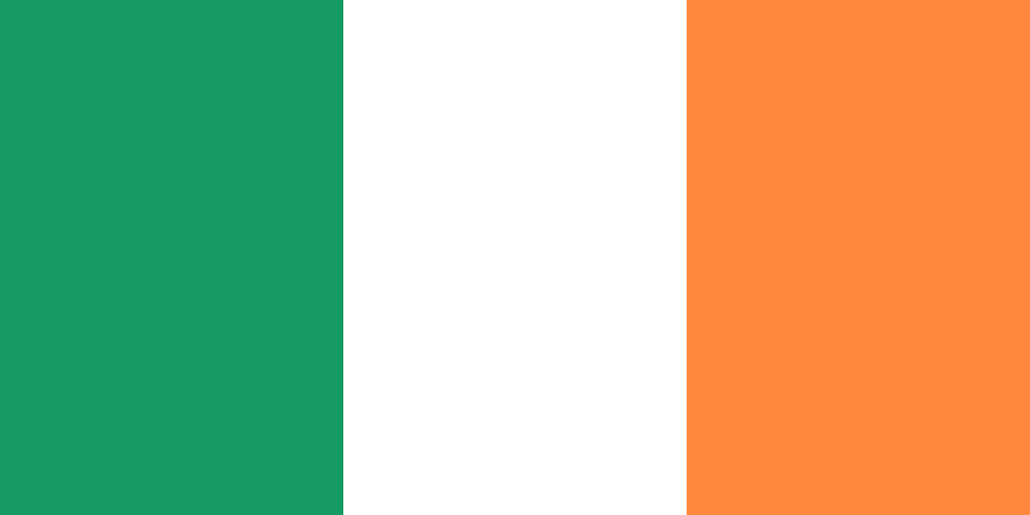
Відповідь
Країна | Столиця | Грошова одиниця | Прапор | Мова
Велика Британія | Лондон | Фунт Стерлінг |  | Англійська
Данія | Копенгаген | Данська крона |  | Данська
Ірландія | Дублін | Євро |  | Ірландська  Англійська
У 1981 відбувся третій етапом розширення ЄС. Під час цього етапу ще одна країна стала членом сім’ї Європейського Союзу. А для того, щоб дізнатися яка це країна слід виконати наступне завдання.
Завдання 3. Перед вами квадрат, який містить картинки та слова, які характеризують цю країну. Ваше завдання відгадати цю державу. (Греція)
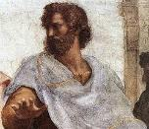 | Афіни | 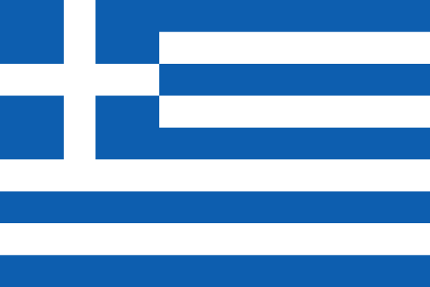
Олімпійські ігри |  | Геркулес
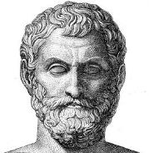 | Євро | 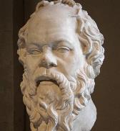
У 1986 рокі до Європейського союзу приєдналися ще дві країни.
Завдання 4. Для того щоб дізнатися назви цих країн ми поговоримо про досить таки відомого футболіста та клуби за, які він грав, а ваше завдання відгадати країну за логотипом футбольного клуба та футболістом цього клуба.
Португалія
 | Спортінг | 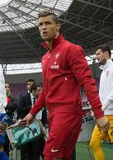 | Крістіану Рональду
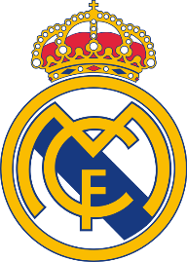 | Ріал Мадрит
Іспанія
У 1995 році до складу Європейського Союзу увійшли ще три країни, а саме Фінляндія, Австрія та Швеція.
Завдання 5. Кожна із держав ЄС є цікавою та неповторною так само і ці три країни можна охарактеризувати словосполученням. Ваше завдання установити відповідність між словосполученням та країною
Батьківщина Санта Клауса - Фінляндія
Країна вальсу - Австрія
Батьківщина Карлсона - Швеція
2004 рік відзначився великою кількістю вступу країн до складу ЄС. Щоб ознайомитися з цими країнами вам необхідно виконати цікаве завдання.
Завдання 6. Викресліть букви у будь якому напрямку, окрім діагоналей, знайдіть у сітці назви країн.
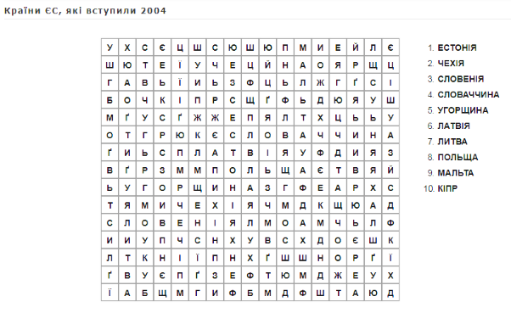
Відповідь
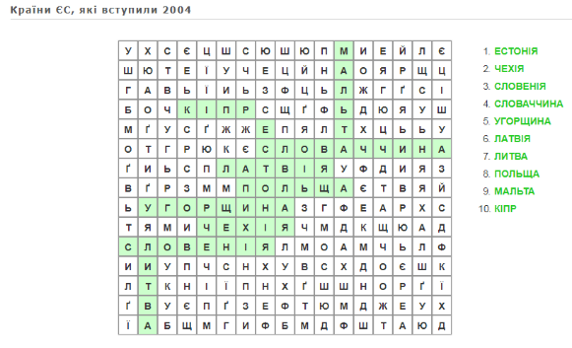
У 2007 році членом Європейського Союзу стали наша сусідка Румунія та Болкарія.
Завдання 7. Установіть відповідність між країною та її символом.
Кукурудза – Румунія
Кінський хвіст – Болгарія
Калина – Україна
Хорватія стала членом ЄС у 2013 році.
Завдання 8. Ваше завдання полягає у тому, що вам необхідно вписати міста України таким чином, щоб отримати «ХОРВАТІЯ». Наприклад, отримала слово «ХОРВАТІЯ» вписавши міста Хорватії.
 |  |  |  |  |  | О | Р | А | Х | О | В | И | Ц | Я
 |  |  |  |  |  | Ч | А | К | О | В | Е | Ц
 |  |  |  |  |  |  |  |  | Р | І | Є | К | А
 |  |  |  |  |  |  |  |  | В | І | Н | К | О | В | Ц | І
 |  |  |  |  |  | П | У | Л | А
 |  |  |  |  |  | О | П | А | Т | І | Я
 |  |  |  |  |  |  |  | С | І | С | А | К
К | Р | О | П | И | В | Н | И | Ц | Я

Х
О
Р
В
А
Т
І
Я
Оскільки усе, що відбувалося на території України, - наша історія, наша спадщина. На цьому етапі уроку ми звернимося до нашого епіграфу уроку «Ми знаємо, хто ми є, но не знаємо, ким ми можемо бути» (Уїльям Шекспір). Безсумнівно наше майбутнє та майбутнє нашої держави залежить від нас, наших дій та поступків. Україна прагне стати членом Європейської Союзу. Для того щоб ми не знаходилися осторонь великої події для нашої Батьківщини ми запрошуємо батьків відповісти на запитання вікторини.
- В якій країні знаходиться географічний центр Європи? (Україна)
- Яка гірська вершина Українських Карпат найвища? (Гора Говерла.)
- Який Президент України підписав Угоду про партнерство та співробітництво з ЄС? (Леонід Кравчук.)
- Участь яких країн передбачають зустрічі у «Нормандському форматі» (Франції, України, Росії, Німеччини.)
- Перша угода між ЄС та країнами колишнього Радянського Союзу була підписана ЄС саме з ЦІЄЮ країною? (Україною. (Угода про партнерство та співробітництво між Україною та ЄС підписана 16 червня 1994 та вступила у дію 1 березня 1998 року.))
- . 80% тексту Угоди про асоціацію України з ЄС займають норми саме у ЦІЙ сфері? ( торгівля, економіка)
- ЦІ три країни ЄС здійснювали у 2014 році поставки газу в Україну? (Польща, Словаччина, Угорщина)
ІV. Рефлексія
Запишіть на зірочках ті факти та характеристики України, як держави так і українців, що характеризує нас як європейську націю. (Наклеїти зірочки навколо карти України)
V. Підсумок уроку
Усього на території Європи розташовано 45 незалежних країн, економіка і культура яких тісно пов’язані. Україна, маючи великий природний, економічний, культурний, інтелектуальний потенціал, спроможна посісти
належне місце серед народів Європи і світу в цілому.
Кожен повинен пам’ятати, що настав час, коли все залежить від спільної взаємодії та співпраці громадян держави Україна – дорослих і молоді.
Майбутнє залежить від кожного з нас!

